30.04.2020
- W związku z tym że dziś ostatni dzień naszej pracy w tym tygodniu, przesyłam wam trochę rytmiki, za którą pewnie już zatęskniliście . Zatem poruszajcie się trochę w rytm słyszanych dźwięków wysokich i niskich. https://www.youtube.com/watch?v=4YFmTNqTfsU

- Działalność techniczna czyli sprawne posługiwanie się nożem oczywiście pod kierunkiem osoby dorosłej.

,,W zdrowym ciele zdrowy duch” – skoro była rytmika dla ciała to musi być jeszcze coś dla przyjemności a więc proszę aby każde z was przygotowało dla siebie i może być również dla bliskich pyszne, zdrowe a zarazem kolorowe śniadanie. Wiecie o tym by było ono zdrowe musi zawierać witaminy, które znajdziecie w postaci warzyw ale nie tylko.
Posiłek aby smakował musi jeszcze apetycznie wyglądać np. tak

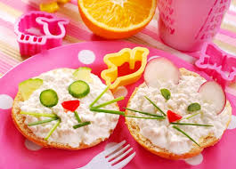

Albo tak

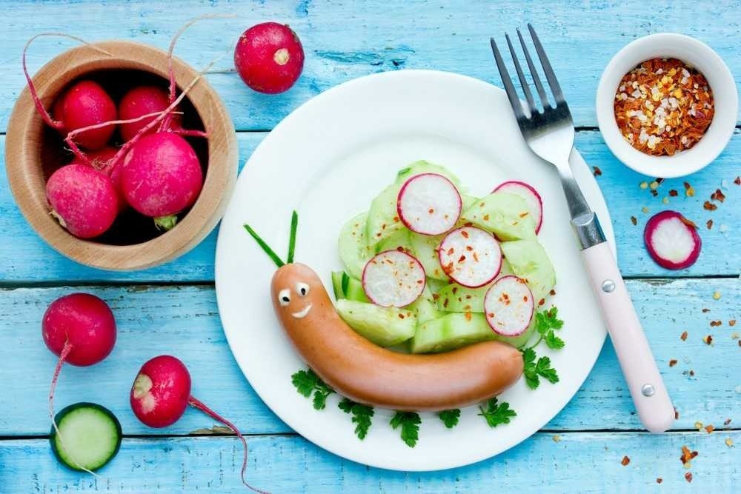

Proszę podzielcie się ze mną zdjęciami z waszego pysznego śniadanka. Jeśli nie uda wam się wykonać tego dziś, to nic straconego na zdjęcia czekam do niedzieli.
Dodatkowo utrwalcie nazwy wszystkich składników jakich użyliście do zrobienia Waszych posiłków oraz dokonajcie ich analizy głoskowej np. s-a-ł-a-t- a. (6 głosek)

Życzę Wam miłej pracy i odpoczynku.
Pozdrawiam Karolina Grygowska

